TimerCube
By Kit
Benutzerhandbuch

ESP32-S3 Matrix Edition
Toastmasters Redezeiten-Timer

Inhaltsverzeichnis
Inhaltsverzeichnis 2
1. Überblick 3
Funktionsweise 3
Die LED-Matrix 3
Navigation 4
2. Ersteinrichtung 5
Schritt 1 — Mit dem Geräte-Hotspot verbinden 5
Schritt 2 — WLAN-Netzwerkdaten eingeben 5
Schritt 3 — Verbindung überprüfen 5
Hotspot-Zugangsdaten anpassen 6
3. Timer-Seite 7
Die Uhrzeitanzeige 8
Start, Stop und Zurücksetzen 8
Farbschwellenwerte 8
Voreinstellungen 8
Rednerauswahl 9
Manuelle Lampensteuerung 9
Tastaturkürzel 10
4. Redner-Seite 11
Symbolleisten-Schaltflächen 11
Spalten der Rednertabelle 11
Redner hinzufügen und bearbeiten 11
Ist-Zeiten aufzeichnen 12
5. Berichts-Seite 13
Berichtsspalten 13
Status-Abzeichen 13
Aktualisieren und Drucken 13
6. Einstellungsseite 15
Anzeigehelligkeit 15
WLAN-Netzwerke 15
Hotspot (Reserve-AP) 15
Verbindungsinfo 16
Gerät neu starten 16
7. QR-Codes 17

Überblick
Der TimerCube ist ein kompaktes, kabelloses Redezeiten-Gerät, das auf einem ESP32-S3-Mikrocontroller mit einer 8 × 8 RGB-LED-Matrix aufgebaut ist. Es ist für den Einsatz bei Toastmasters-Treffen und anderen Veranstaltungen konzipiert, bei denen Redner innerhalb festgelegter Zeitgrenzen bleiben müssen.

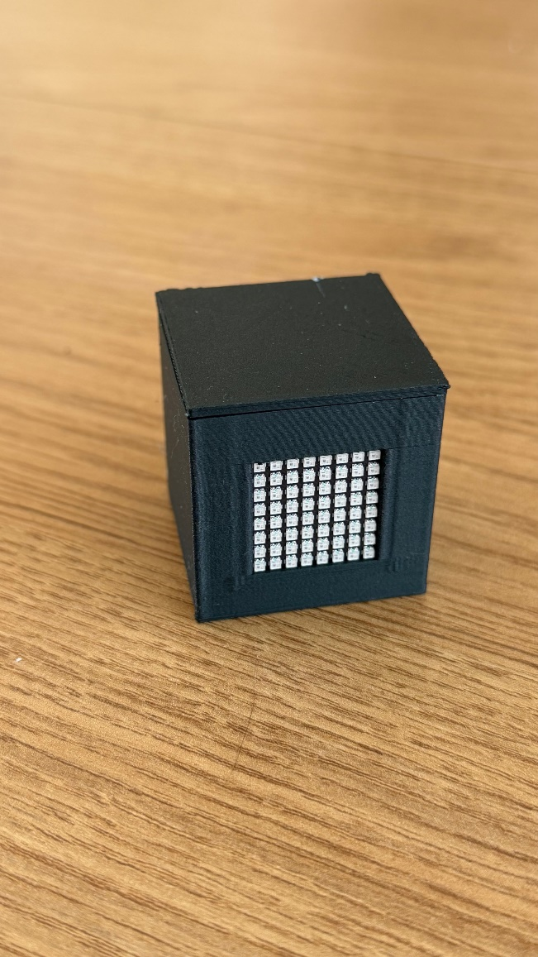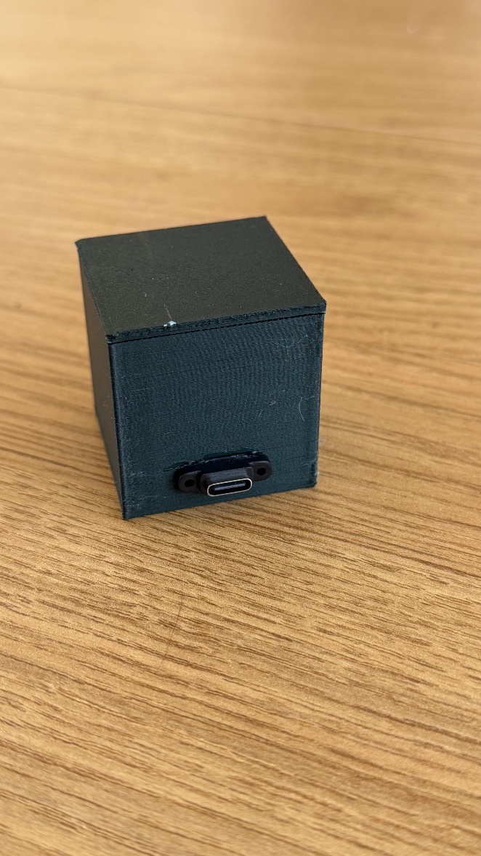

Funktionsweise
Das Gerät verbindet sich mit Ihrem lokalen WLAN-Netzwerk und hostet eine kleine Webanwendung, die jedes Telefon, Tablet oder Notebook im selben Netzwerk in einem Browser öffnen kann. Von dieser Seite aus können Sie:
- Einen Countdown-Timer starten, stoppen und zurücksetzen.
- Voreingestellte Zeitschwellenwerte für verschiedene Redetypen laden.
- Einzelne Redner zuweisen und ihre Ist-Zeiten aufzeichnen.
- Ein Farbsignal auf der LED-Matrix (grün, gelb, rot oder blinkendes Rot) anzeigen, das für den Redner vorne im Raum sichtbar ist.
- Am Ende einer Sitzung einen druckbaren Redezeiten-Bericht einsehen.

Die LED-Matrix
Die 8 × 8 Matrix an der Vorderseite des Geräts liefert auf einen Blick erkennbare Zeitsignale:
Anzeige | Bedeutung
Grün | Der Redner befindet sich in der grünen Zone
Gelb | Der Redner befindet sich in der gelben Zone
Rot | Der Redner hat die rote Zone erreicht
Rot blinkend | Der Redner hat den Blink-Schwellenwert überschritten — die Zeit ist abgelaufen
Blauer Punkt | Der Timer läuft, aber es wurde noch kein Farbschwellenwert erreicht
Aus | Der Timer ist gestoppt

Wenn das Gerät im Leerlauf ist und kein Browser verbunden ist, scrollt die Matrix die IP-Adresse des Geräts, damit Sie die Weboberfläche finden können.

Navigation
Die Weboberfläche hat vier Seiten, die über die Navigationsleiste oben auf jeder Seite zugänglich sind:
- Timer — den Timer starten und das Licht steuern
- Redner — die Rednerliste für eine Sitzung verwalten
- Bericht — die Redezeiten-Zusammenfassung der Sitzung anzeigen und drucken
- Einstellungen — WLAN, Helligkeit und Geräteoptionen konfigurieren

Ersteinrichtung
Im Auslieferungszustand sind keine WLAN-Zugangsdaten gespeichert, daher startet das Gerät seinen eigenen drahtlosen Hotspot (Access Point). Verwenden Sie diesen Hotspot, um Ihre Heim- oder Club-Netzwerkdaten einzugeben.

Schritt 1 — Mit dem Hotspot des TimerCube verbinden
- Schließen Sie die Stromversorgung an den USB-C-Anschluss an der Rückseite des TimerCube an, er schaltet sich ein.
- The LED matrix will flash "AP" in amber, indicating Access Point mode is active.
- Öffnen Sie auf Ihrem Telefon oder Notebook die WLAN-Einstellungen und verbinden Sie sich mit dem Netzwerk namens TimerCube. Hierfür gibt es in Abschnitt 8 einen QR-Code.
- Wenn Sie nach einem Passwort gefragt werden, geben Sie ein: toastmaster
- Die meisten Telefone zeigen automatisch eine Anmeldeseite an. Wenn diese nicht erscheint, öffnen Sie einen Browser und besuchen Sie: http://192.168.4.1/. Hierfür gibt es in Abschnitt 8 einen QR-Code.

TIPP | Once a browser connects to the device, the LED matrix stops scrolling "AP" and the matrix clears.  Die im AP-Modus zu verwendende IP-Adresse ist immer 192.168.4.1.

Schritt 2 — WLAN-Netzwerkdaten eingeben
Der Browser öffnet die Seite Einstellungen. Scrollen Sie zum Abschnitt WLAN-Netzwerke.
- Klicken Sie auf die Schaltfläche + Hinzufügen rechts neben der Überschrift WLAN-Netzwerke.
- Ein Bearbeitungsbereich erscheint mit drei Feldern:
  - SSID — geben Sie den genauen Namen Ihres WLAN-Netzwerks ein.
  - Passwort — geben Sie das Netzwerkpasswort ein.
  - Statische IP (optional) — leer lassen, um automatisch eine Adresse über DHCP zu erhalten, oder eine feste IP-Adresse wie 192.168.1.100 eingeben, wenn Sie dies bevorzugen.
- Klicken Sie auf Übernehmen, um die Eingabe zu bestätigen.
- Wenn Sie ein zweites Netzwerk hinzufügen müssen (z. B. als Backup), klicken Sie erneut auf + Hinzufügen und wiederholen Sie den Vorgang.
- Klicken Sie auf Speichern & Verbinden am unteren Rand des Abschnitts WLAN-Netzwerke.
- The device will save your settings and reconnect. The message "Saved. Reconnecting Wi-Fi…" will appear briefly.

Schritt 3 — Verbindung überprüfen
Nachdem das Gerät erneut mit Ihrem Heimnetzwerk verbunden ist:
- Die LED-Matrix scrollt die neue IP-Adresse (z. B.: IP-192:168:1:150).
- Öffnen Sie die Seite Einstellungen. Der Abschnitt Verbindungsinfo zeigt Modus: client und die zugewiesene IP-Adresse.
- Notieren Sie sich die angezeigte URL, z. B. http://192.168.1.150/ — dies ist die Adresse, die Sie bei zukünftigen Besuchen verwenden.

TIPP | Wenn das Gerät kein gespeichertes Netzwerk findet, wechselt es automatisch in den Hotspot-Modus.  Verbinden Sie sich erneut mit dem TimerCube-WLAN und besuchen Sie 192.168.4.1, um die Einstellungen zu aktualisieren.

Hotspot-Zugangsdaten anpassen
Sie können den Hotspot-Namen und das Passwort des Geräts im Abschnitt Hotspot (Reserve-AP) der Seite Einstellungen ändern. Dies ist nützlich, wenn Sie einen aussagekräftigeren Namen für das Gerät Ihres Clubs möchten. Lassen Sie das Passwortfeld leer, um ein offenes (ungesichertes) Netzwerk zu erstellen.

Den TimerCube verwenden
Nachdem der TimerCube, wie in Abschnitt 2 beschrieben, eingerichtet wurde, verwenden Sie das folgende Verfahren, um sich mit ihm zu verbinden und ihn zu benutzen.

Schritt 1 — Den TimerCube einschalten
- Schließen Sie eine Powerbank oder ein USB-Ladegerät an den USB-C-Anschluss an der Rückseite des TimerCube an, er schaltet sich ein.
- The LED matrix will flash "S" in blue, indicating it is searching for the network.
- The LED matrix will flash "C" in green, indicating it is connecting to the network.
- Die LED-Matrix wird dann die IP-Adresse der Steuerungswebseite anzeigen.

Schritt 2 — Die Webseite des TimerCube aufrufen
- Öffnen Sie auf einem PC oder Mobilgerät einen Browser.
- Geben Sie ‘TimerCube.local’ in den Browser ein und warten Sie zehn Sekunden auf die Verbindung. Wenn Sie ein Telefon verwenden, sollte das Scannen des QR-Codes in Abschnitt 8 dieses Dokuments den Browser dazu bringen, die Seite zu öffnen.
- Wenn Ihr Gerät keine Verbindung herstellt, verwenden Sie die auf dem TimerCube angezeigte IP-Adresse. Es wird IP: xxx:xxx:x:x angezeigt. Geben Sie xxx.xxx.x.x ein und trennen Sie die Ziffern durch einen Punkt (.). Die Zahlen können 1 bis 3 Stellen haben. Warten Sie erneut zehn Sekunden, bis die Steuerungsseite erscheint.
- Sobald die Webseite erscheint, klicken Sie auf die grüne Schaltfläche. Die IP-Adresse sollte durch ein grünes Licht ersetzt werden. Klicken Sie auf die Aus-Schaltfläche, um das Licht auszuschalten.

Timer-Seite
Die Timer-Seite ist der Haupt-Steuerungsbildschirm. Öffnen Sie sie, indem Sie in der Navigationsleiste auf Timer klicken.

Die Uhrzeitanzeige
Die große Anzeige oben auf der Seite zeigt die abgelaufene Zeit im Format M:SS (z. B. 2:34 für zwei Minuten und 34 Sekunden). Die Hintergrundfarbe der Anzeige ändert sich entsprechend der aktuellen Signalfarbe, die an die LED-Matrix gesendet wird.

Start, Stop und Zurücksetzen
Drei Schaltflächen steuern den Timer:
- Start — begins counting from the current time. The button label changes to "Running…" while the timer is active.
- Stop — pausiert den Timer bei der aktuellen abgelaufenen Zeit.
- Zurücksetzen — setzt die abgelaufene Zeit auf 0:00 zurück.

Farbschwellenwerte
Der Timer ändert automatisch die Farbe der LED-Matrix, wenn die abgelaufene Zeit jeden Schwellenwert überschreitet:
Schwellenwert überschritten | Effekt
Grün | LED-Matrix füllt sich mit Grün
Gelb | LED-Matrix füllt sich mit Gelb
Rot | LED-Matrix füllt sich mit Rot
Blinken | LED-Matrix blinkt rot — der Überzeitungsalarm

The active thresholds are shown in small coloured text below the clock. If all thresholds are set to zero the display shows "Manual mode" and no automatic colour changes occur.

Voreinstellungen
Zehn Voreinstellungskonfigurationen werden unter den Steuerelementen angezeigt. Klicken Sie auf eine Voreinstellung, um die zugehörigen Schwellenwerte sofort zu laden. Die aktive Voreinstellung ist mit einem grünen Rahmen hervorgehoben.
Voreinstellung |  | Grün / Gelb / Rot / Blinken
1 Minute | — | 0:00 / 0:00 / 1:00 / 10:00
Stegreifrede | — | 1:00 / 1:30 / 2:00 / 2:30
Bewertungen | — | 2:00 / 2:30 / 3:00 / 3:30
Eisbrecher | — | 4:00 / 5:00 / 6:00 / 6:30
5–7 Minuten | — | 5:00 / 6:00 / 7:00 / 7:30
10 Minuten | — | 8:00 / 9:00 / 10:00 / 10:30
12 Minuten | — | 10:00 / 11:00 / 12:00 / 12:30
15 Minuten | — | 13:00 / 14:00 / 15:00 / 15:30
20 Minuten | — | 16:00 / 18:00 / 20:00 / 20:30
Manuell | — | Alle Schwellenwerte deaktiviert

Rednerauswahl
Das Redner-Dropdown-Menü, direkt unterhalb der Voreinstellungen, listet die Redner auf, die Sie auf der Redner-Seite hinzugefügt haben. Wenn Sie einen Namen auswählen:
- Der Timer lädt automatisch die voreingestellten Schwellenwerte dieses Redners.
- Wenn Sie Stop drücken, nachdem der Timer gelaufen ist, wird die abgelaufene Zeit als Ist-Zeit des Redners auf der Redner-Seite aufgezeichnet.

Manuelle Lampensteuerung
Die fünf Schaltflächen für manuelle Lampe ermöglichen es Ihnen, die Farbe der LED-Matrix direkt einzustellen, unabhängig vom Timer-Status:
Schaltfläche | Effekt
Aus | Matrix ausschalten
Grün | Dauerhaft grün
Gelb | Dauerhaft gelb
Rot | Dauerhaft rot
Blinken | Blinkender roter Alarm

Tastaturkürzel
Wenn sich der Cursor nicht in einem Textfeld befindet, können folgende Tasten verwendet werden, um den Timer und die Lichter von einem Notebook oder Desktop aus zu steuern:
Taste | Aktion
Leertaste | Start
S | Stop
R | Zurücksetzen
G | Grünes Licht
A | Gelbes Licht
X | Rotes Licht
F | Blinken
C | Löschen (Aus)

Redner-Seite
The Speakers page lets you build the running order for a meeting. Each row holds one speaker’s name, their time allowances, and their recorded actual time.

Symbolleisten-Schaltflächen
Schaltfläche | Aktion
+ Zeile hinzufügen | Fügt am Ende der Liste eine neue leere Rednerzeile hinzu
Speichern | Writes all speaker data to the device’s storage
Ist-Zeiten löschen | Setzt alle Ist-Zeiten auf leer zurück, bereit für eine neue Veranstaltung mit denselben Rednern
Liste löschen | Löscht alle Redner nach einer Bestätigungsaufforderung

Spalten der Rednertabelle
Spalte | Beschreibung
# | Automatisch nummerierte Position in der Reihenfolge
Name | The speaker’s name (editable text field)
Voreinstellung | Verknüpft mit einer der zehn Voreinstellungen; ändern Sie dies, werden die vier Schwellenfelder automatisch aktualisiert
Grün | Grünlicht-Schwellenwert im Format M:SS (bearbeitbar)
Gelb | Gelblicht-Schwellenwert im Format M:SS (bearbeitbar)
Rot | Rotlicht-Schwellenwert im Format M:SS (bearbeitbar)
Blinken | Blink-Alarm-Schwellenwert im Format M:SS (bearbeitbar)
Ist-Zeit | Automatisch aufgezeichnete Zeit, wenn der Timer mit diesem ausgewählten Redner gestoppt wird (schreibgeschützt)
✕ | Entfernt diesen Redner aus der Liste

Redner hinzufügen und bearbeiten
- Klicken Sie auf + Zeile hinzufügen. Eine neue leere Zeile erscheint am unteren Rand der Tabelle.
- Klicken Sie auf das Feld Name und geben Sie den Namen des Redners ein.
- Wählen Sie eine Voreinstellung aus dem Dropdown-Menü. Die Felder Grün, Gelb, Rot und Blinken werden automatisch ausgefüllt.
- Wenn der Redner andere Zeiten benötigt, klicken Sie auf eines der Schwellenfelder und geben Sie einen neuen Wert im Format M:SS ein (z. B. 2:30 für zwei Minuten und dreißig Sekunden).
- Klicken Sie auf Speichern, wenn Sie alle Zeilen fertig bearbeitet haben.

Ist-Zeiten aufzeichnen
During the meeting, select the current speaker from the Speaker dropdown on the Timer page before starting the timer. When you press Stop, the TimerCube will automatically fill in that speaker’s Actual column on the Speakers page.
Am Ende der Sitzung können Sie auf Ist-Zeiten löschen klicken, um die aufgezeichneten Zeiten zu löschen und dabei die Rednerliste beizubehalten, bereit zum Zeitnehmen für die gleichen Redner bei einer zukünftigen Sitzung.

Berichts-Seite
Die Berichts-Seite bietet eine schreibgeschützte Übersicht aller Redner und ihrer Zeitnehmungs-Ergebnisse. Sie ist dafür gedacht, ausgedruckt und dem Hauptbewerter oder Sitzungsorganisator übergeben zu werden.

Berichtsspalten
Spalte | Inhalt
# | Rednernummer
Redner | Rednername
Grün | Grün-Schwellenwert
Gelb | Gelb-Schwellenwert
Rot | Rot-Schwellenwert
Blinken | Blink-Schwellenwert
Ist-Zeit | Aufgezeichnete Zeit (oder — wenn noch nicht gemessen)
Status | Farbcodiertes Leistungsabzeichen

Status-Abzeichen
The Status column gives an instant visual assessment of each speaker’s performance:
Abzeichen | Bedeutung
Nicht gemessen | Es wurde noch keine Ist-Zeit aufgezeichnet
Unterschritten | Der Redner hat aufgehört, bevor er den grünen Schwellenwert erreicht hat
Grün | Die Ist-Zeit lag in der grünen Zone (grün oder darüber, unter gelb)
Gelb | Die Ist-Zeit lag in der gelben Zone
Rot | Die Ist-Zeit lag in der roten Zone
Überzogen | Der Redner hat den Blink-Schwellenwert überschritten

Aktualisieren und Drucken
- Klicken Sie auf Aktualisieren (↻), um die neuesten Daten vom Gerät neu zu laden.
- Klicken Sie auf Drucken, um den Browser-Druckdialog zu öffnen. Die Symbolleiste, Navigationsleiste und Statuszeile sind im Drucklayout ausgeblendet, und der Hintergrund ist für ein sauberes Ergebnis auf weiß gesetzt.

Einstellungsseite
Die Einstellungsseite umfasst Sprache, Anzeigehelligkeit, WLAN-Konfiguration und Geräteverwaltung.

Sprache der Benutzeroberfläche
Dieser Abschnitt bietet eine Möglichkeit, die Sprache der Benutzeroberfläche zu wechseln. Wählen Sie die gewünschte Sprache aus dem Dropdown-Menü und klicken Sie dann auf ‘Speichern’. Seiten müssen aktualisiert werden, um die Sprache zu wechseln. Die neue Einstellung wird beim nächsten Start des Systems verwendet.

Anzeigehelligkeit
Der Helligkeitsregler passt die Intensität der LED-Matrix von 0 % (aus) bis 100 % (Maximum) an. Der aktuelle Wert wird neben der Reglerbeschriftung angezeigt. Änderungen werden sofort wirksam und automatisch gespeichert.

WLAN-Netzwerke
Dieser Abschnitt listet alle gespeicherten Netzwerke in Prioritätsreihenfolge auf. Das Gerät versucht beim Einschalten jedes Netzwerk der Reihe nach, beginnend von oben.

Ein Netzwerk hinzufügen
- Klicken Sie auf + Hinzufügen rechts neben der Abschnittsüberschrift.
- Füllen Sie die Felder SSID (Netzwerkname) und Passwort aus.
- Geben Sie optional eine statische IP-Adresse ein, wenn das Gerät eine feste Adresse in diesem Netzwerk verwenden soll. Leer lassen für automatische (DHCP-) Zuweisung.
- Klicken Sie auf Übernehmen, um zu bestätigen.

Vorhandene Netzwerke verwalten
Jedes gespeicherte Netzwerk hat vier Steuerelemente:
- Bearbeiten — öffnet das Bearbeitungsfeld zum Ändern der SSID, des Passworts oder der statischen IP.
- ↑ / ↓ — verschiebt das Netzwerk in der Prioritätsreihenfolge nach oben oder unten.
- ✕ — entfernt das Netzwerk aus der Liste.

Änderungen speichern
Click Save & Connect after making any changes to the network list. The device will write the new settings to storage and attempt to reconnect immediately. The message "Saved. Reconnecting Wi-Fi…" confirms the save was successful.

Hotspot (Reserve-AP)
Diese Zugangsdaten definieren den eigenen drahtlosen Hotspot des Geräts, der automatisch aktiviert wird, wenn kein gespeichertes Netzwerk erreichbar ist.
Feld | Beschreibung
SSID | Der Hotspot-Netzwerkname. Standard: TimerCube
Passwort | Das Hotspot-Passwort. Standard: toastmaster. Leer lassen, um ein offenes Netzwerk zu erstellen.

Änderungen an diesen Feldern werden wirksam, wenn das Gerät das nächste Mal in den Hotspot-Modus wechselt. Klicken Sie auf Speichern & Verbinden, um sie zu speichern.

Verbindungsinfo
Dieser schreibgeschützte Abschnitt zeigt den aktuellen Netzwerkstatus:
Feld | Bedeutung
Modus | "client" when connected to a Wi-Fi network, "ap" when running as a hotspot
IP-Adresse | Die aktuelle IP-Adresse des Geräts
URL | Die vollständige Webadresse der Oberfläche in diesem Netzwerk
AP-SSID | Der aktuelle Hotspot-Netzwerkname

Gerät neu starten
Durch Klicken auf Gerät neu starten erscheint eine Bestätigungsaufforderung. Das Bestätigen startet den ESP32 neu. Der Browser trennt kurz die Verbindung, während das Gerät neu startet, und stellt sie dann automatisch wieder her.

QR-Codes
Die folgenden QR-Codes können nützlich sein, um sich schnell mit dem Access Point und der Webseite des Systems zu verbinden.
Der erste QR-Code kann verwendet werden, um sich mit dem Access Point zu verbinden, wenn der TimerCube ‘AP’ blinkt. Die anderen zwei QR-Codes können verwendet werden, um den Browser auf die Webseite der Benutzeroberfläche zu verweisen.

